TALABALAR DAVOMATINI BOSHQARISH TIZIMI
Loyiha bo'yicha to'liq texnik hisobot va dasturning amaliy ishlash natijalari
Loyiha nomi: | Talabalar davomatini boshqarish tizimi (Student Attendance Management System)
Asosiy standart / TZ: | Talabalar_Davomatini_Boshqarish_Tizimi_TZ.docx & loyiha.xlsx
Amalga oshirilgan stek: | Python 3.13, FastAPI, SQLAlchemy ORM, SQLite/PostgreSQL, TailwindCSS, Chart.js
Ishchi server manzili: | http://127.0.0.1:8000 | Swagger API: http://127.0.0.1:8000/docs

1. Loyihaning Umumiy Tavsifi va Maqsadi
Mazkur tizim oliy ta'lim muassasalarida talabalar davomatini nazorat qilish va boshqarish jarayonlarini to'liq raqamlashtirish maqsadida yaratilgan. Tizim qog'oz jurnallar, davomat qaydnomalari va ma'lumotnomalar bilan bog'liq qog'ozbozlikka barham berib, jarayonning shaffofligi hamda tezkorligini ta'minlaydi.
Tizimning asosiy strategik vazifalari:
• Dars mashg'ulotlarida davomatni belgilash jarayonini bir necha soniyada amalga oshirish;
• Darslarning 20% dan ko'prog'ini qoldirgan talabalarni avtomatik aniqlash va ularga darhol ogohlantirish berish;
• Talabalarga sababli qoldirgan kunlari uchun elektron tibbiy ma'lumotnoma (spravka) yuklash imkoniyatini taqdim etish;
• Rahbariyat va dekanat uchun fakultetlar, guruhlar va fanlar kesimida to'liq tahliliy hisobotlarni (Chart.js va Excel) shakllantirish.
2. Texnik Arxitektura va Foydalanilgan Texnologiyalar
Loyiha to'liq zamonaviy arxitektura tamoyillari asosida barpo etilgan bo'lib, quyidagi qismlardan iborat:
1. Backend qismi (Python 3.13 & FastAPI):
- RESTful API arxitekturasi, yuqori tezlikdagi asinxron so'rovlar;
- Rolga asoslangan kirish nazorati (RBAC: Admin, O'qituvchi, Talaba);
- Parollarni xavfsiz PBKDF2-HMAC-SHA256 algoritmi orqali tuz (salt) bilan xeshlash;
- JWT (JSON Web Token) orqali sessiyalarni himoyalash;
- OpenPyXL orqali Excel fayllarni o'qish (Import) va shakllantirish (Export).
2. Ma'lumotlar bazasi qismi (SQLAlchemy ORM & SQLite / PostgreSQL):
- 11 ta o'zaro bog'langan relyatsion jadval (Users, Faculties, Groups, Teachers, Students, Subjects, Schedules, Lessons, Attendance, LeaveRequests, AuditLogs);
- Lokal rejimda sozlashsiz ishlaydigan SQLite va ishlab chiqarishda (production) bir qator konfiguratsiya bilan PostgreSQL ga o'tish imkoniyati.
3. Frontend qismi (Responsive Web UI):
- HTML5, zamonaviy JavaScript (ES6+), TailwindCSS (CDN) va FontAwesome piktogrammalari;
- Chart.js orqali interaktiv tahliliy diagrammalar;
- Mobil telefon, planshet va kompyuter monitorlariga to'liq moslashuvchan (Responsive) interfeys.
3. Tizim Rollari va Ularning Funksional Imkoniyatlari
Rol | Asosiy Imkoniyatlar | Xavfsizlik & Kirish huquqi
Administrator (Super Admin) | Fakultetlar, guruhlar, fanlar, auditoriyalar va foydalanuvchilar (CRUD). Excel orqali ommaviy yuklash, dars jadvallarini tuzish, spravkalarni tasdiqlash, to'liq statistik hisobotlarni Excelda yuklab olish va audit loglarini kuzatish. | Tizimning barcha modullariga to'liq 100% cheklovsiz kirish.
O'qituvchi (Teacher) | O'ziga biriktirilgan haftalik dars jadvalini ko'rish. Interaktiv elektron jurnal orqali sanani tanlab dars mavzusini kiritish, talabalarga 'Keldi', 'Kechikdi', 'Sababli', 'Sababsiz' holatlarini belgilash, bir tugma bilan barchani 'Keldi' qilish va saqlash. | Faqat o'ziga biriktirilgan guruhlar va fanlar davomatini boshqarish.
Talaba (Student) | Shaxsiy kabinet, umumiy davomat foizi, qoldirilgan soatlar, fanlar kesimidagi davomat darajasi, darslar tarixi hamda kasallik spravkalarini elektron yuklash. | Faqat o'zining shaxsiy davomat ma'lumotlarini o'qish va ariza topshirish.

4. Dasturning Amalda Ishlash Jarayoni (Skrinshotlar bilan)
Quyida dasturning ishlab turgan veb-interfeysidan olingan haqiqiy skrinshotlar va ularning batafsil izohi keltirilgan:
4.1. Tizimga Kirish Oynasi (Autentifikatsiya)
Foydalanuvchilar o'zlarining login va parollari orqali tizimga kirishadi. Tizim qaysi foydalanuvchi kirganini aniqlaydi va unga tegishli interfeysni (Admin, O'qituvchi yoki Talaba) avtomatik faollashtiradi. Shuningdek, tizim sinovi uchun tezkor kiritish tugmalari joylashtirilgan.
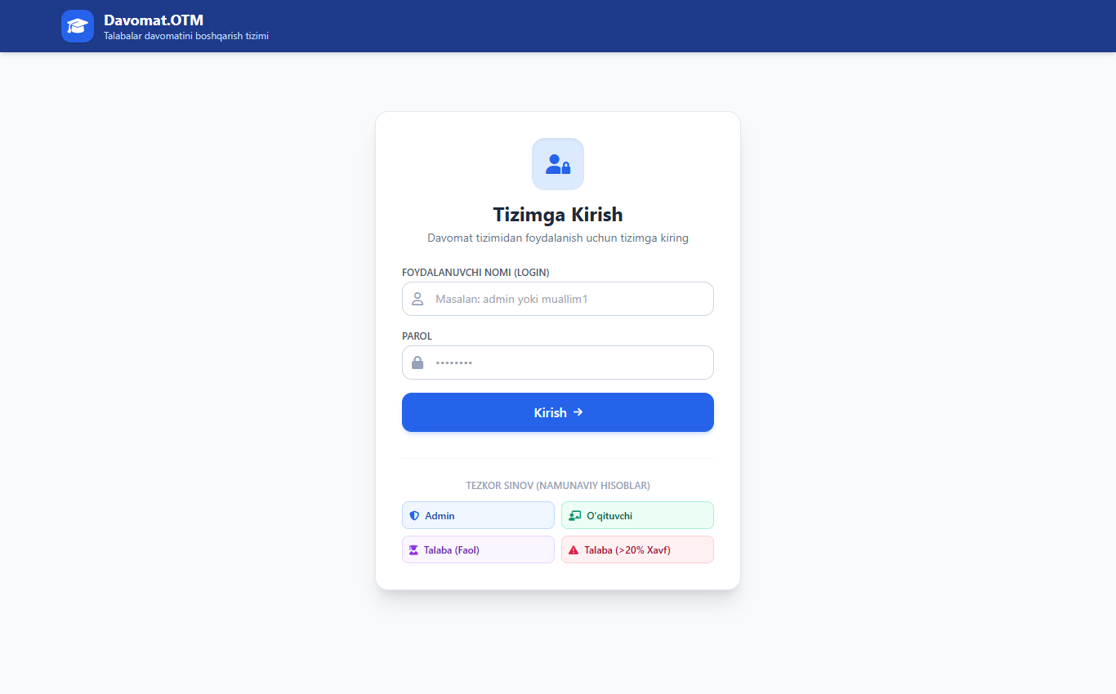
1-rasm: Tizimga kirish oynasi va tezkor sinov tugmalari
4.2. Administrator Boshqaruv Paneli (Dashboard)
Administrator panelida institut/fakultet miqyosidagi davomat jarayoni bir sahifada jamlangan:
• Yuqori ko'rsatkichlar: Jami talabalar (6 nafar), O'qituvchilar (2 nafar), O'rtacha davomat ko'rsatkichi (76%) va darslarni 20% dan ortiq qoldirgan xavf ostidagi talabalar soni (1 nafar);
• Davomat taqsimoti diagrammasi: Chart.js kutubxonasi yordamida 'Keldi' (yashil), 'Kechikdi' (sariq), 'Sababli' (ko'k) va 'Sababsiz' (qizil) darslarning aniq nisbati aks etadi;
• Xavf ostidagi talabalar jadvali: Belgilangan limitdan ko'p dars qoldirgan talabalar (masalan, Bobur Mirzayev 80% qoldirgan) qizil ogohlantirish bilan ko'rsatiladi;
• Guruhlar davomat hisoboti: Guruhlar kesimida davomat foizlari va Excel hisobotini yuklab olish tugmasi.
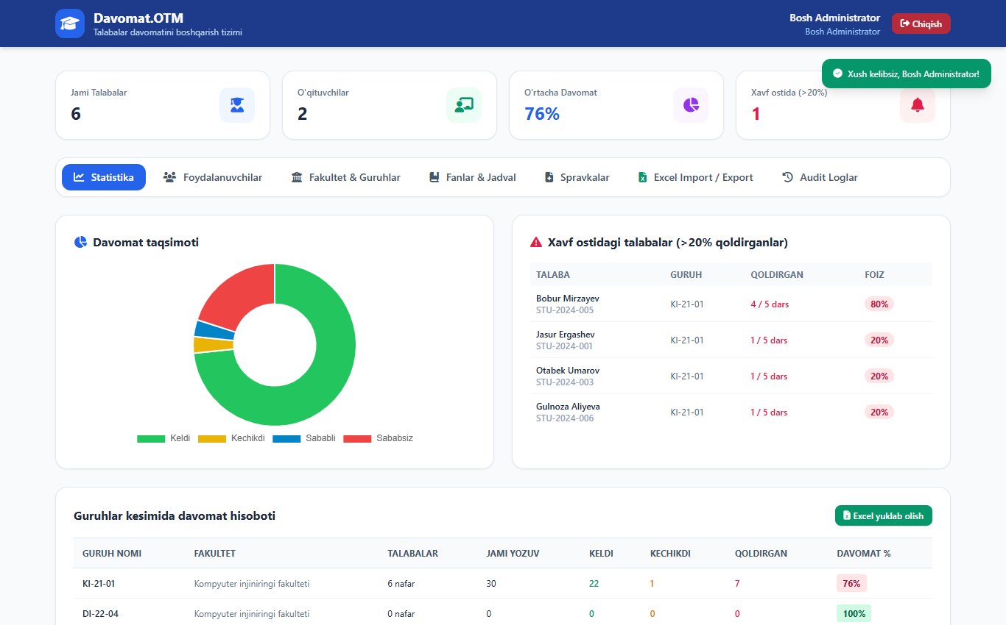
2-rasm: Administrator tahliliy boshqaruv paneli va davomat grafigi
4.3. Foydalanuvchilarni Boshqarish Moduli
Ushbu bo'lim orqali administrator yangi o'qituvchilar, talabalar va ma'murlarni ro'yxatga oladi. Har bir foydalanuvchi uchun tegishli kafedra, unvon, akademik guruh va talaba guvohnomasi ID raqami biriktiriladi.
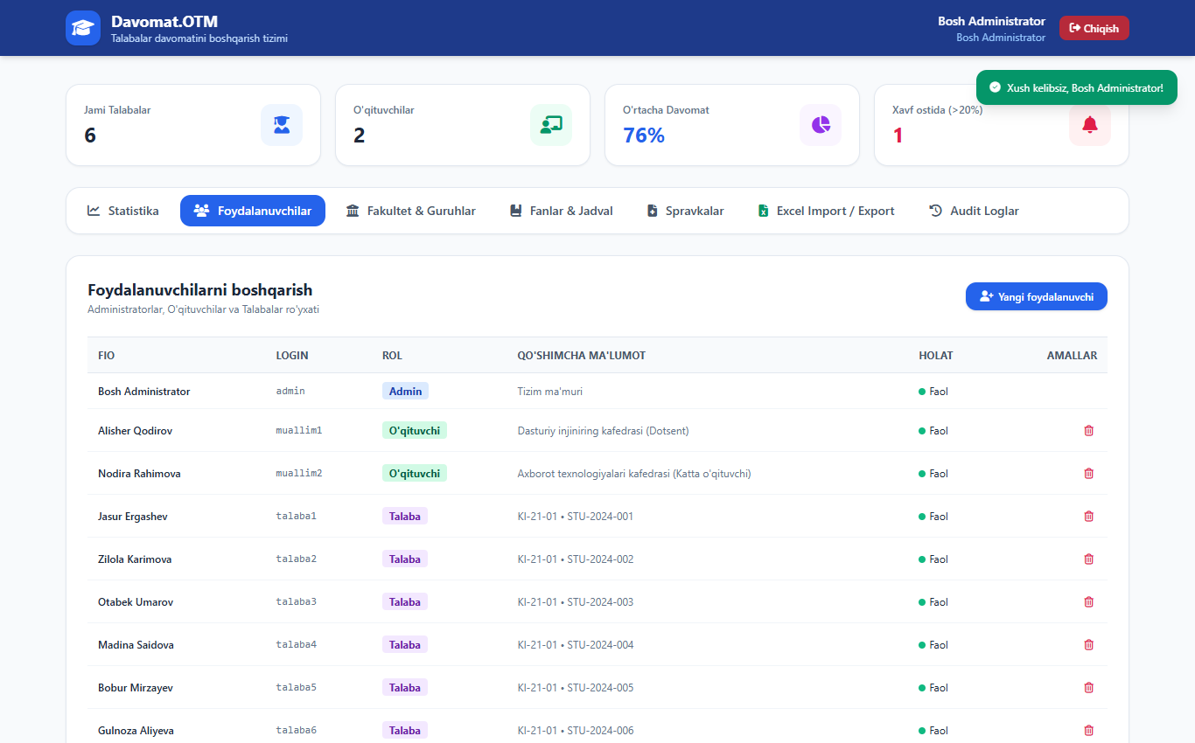
3-rasm: Tizim foydalanuvchilarini boshqarish ro'yxati
4.4. Excel Import va Export Moduli
Texnik topshiriqda belgilangan eng muhim talablardan biri — Excel fayllari bilan integratsiya to'liq amalga oshirildi:
• Ommaviy import: Yuzlab talabalar ro'yxatini Excel (.xlsx) faylini bir marta yuklash orqali soniyalar ichida bazaga kiritish mumkin;
• Hisobot eksporti: Barcha guruhlar, darslar va talabalar davomatining to'liq tahliliy Excel jadvalini bitta tugma orqali yuklab olish mumkin.
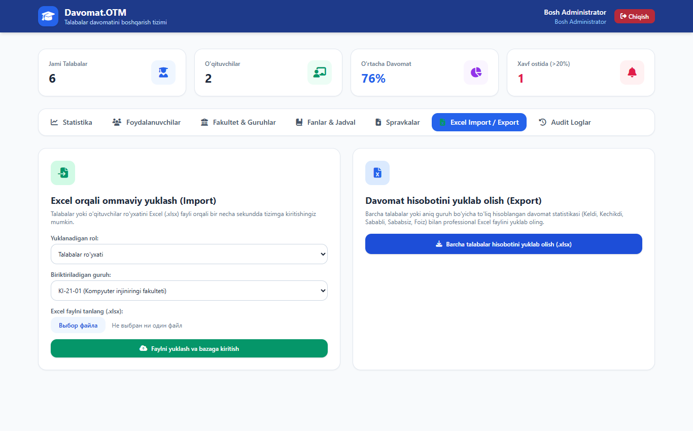
4-rasm: Excel orqali ommaviy yuklash va hisobot eksport qilish bo'limi
4.5. O'qituvchi Moduli — Interaktiv Elektron Jurnal
O'qituvchi kabinetida dars jadvali asosida shakllangan elektron jurnal ochiladi. Bu yerda:
• O'qituvchining haftalik biriktirilgan darslari ro'yxati;
• Dars sanasi (standart bugungi sana) va dars mavzusini erkin kiritish maydoni;
• Guruh talabalari ro'yxati bo'lib, har bir talaba yonida 4 ta rangli interaktiv tugma mavjud: 'Keldi' (yashil), 'Kechikdi' (sariq), 'Sababli' (ko'k) va 'Sababsiz' (qizil);
• Darsga hamma to'liq kelgan bo'lsa, 'Barchasi keldi' tugmasi orqali 1 soniyada butun guruhga yashil belgi qo'yish mumkin;
• 'Davomatni Saqlash' tugmasi orqali ma'lumotlar bazaga muvaffaqiyatli saqlanadi.
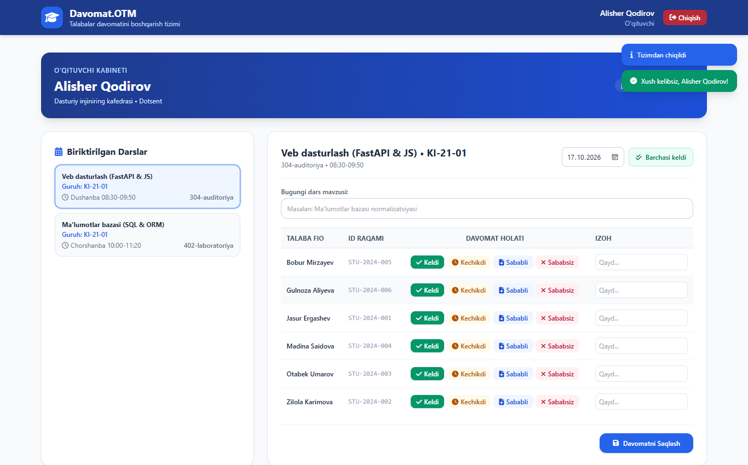
5-rasm: O'qituvchining interaktiv elektron davomat jurnali
4.6. Talaba Shaxsiy Kabineti va 20% Xavf Ogohlantirishi
Talaba kabineti o'zining shaffofligi va avtomatik ogohlantirish tizimi bilan ajralib turadi:
• AVTOMATIK OGOHLANTIRISH: Agar talaba belgilangan darslarning 20% dan ortig'ini qoldirsa, ekranning eng yuqori qismida darhol qizil rangli ogohlantirish banneri paydo bo'ladi:
'DIQQAT! Dars qoldirish bo'yicha ogohlantirish! Siz belgilangan dars mashg'ulotlarining 20% dan ortig'ini qoldirgansiz...'
• Davomat ko'rsatkichlari: Umumiy qatnashish foizi (masalan, 20%), qoldirilgan darslar (80%), keldi/kechikdi/sababli/sababsiz darslar soni;
• Fanlar kesimidagi davomat darajasi progress bar ko'rinishida;
• Darslar tarixi: Sanasi, o'qituvchisi va qayd etilgan holati;
• Tibbiy ma'lumotnoma (Spravka) topshirish: Talaba kasallik yoki uzrli sabab bo'yicha hujjat faylini (PDF yoki rasm) yuklab to'g'ridan-to'g'ri arizasini yubora oladi.
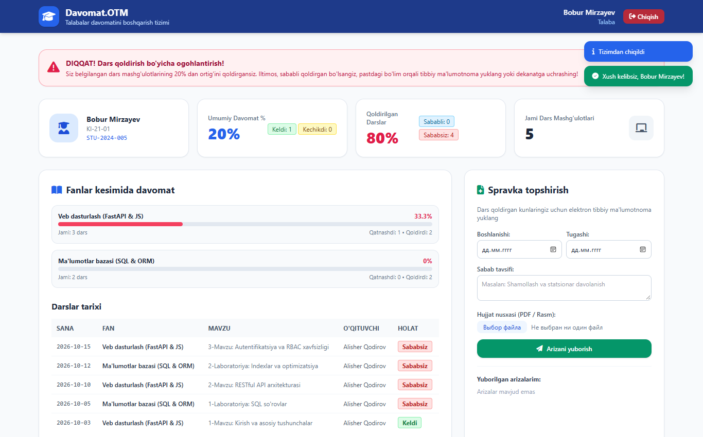
6-rasm: Talaba kabineti va 20% dan ko'p dars qoldirilganda chiquvchi ogohlantirish banneri
5. Xavfsizlik, Audit va Ma'lumotlar Butunligi
Tizimda axborot xavfsizligi va audit nazorati quyidagi mexanizmlar orqali ta'minlangan:
• Kriptografik parollar: Barcha parollar ma'lumotlar bazasida 100 000 iteratsiyali PBKDF2-HMAC-SHA256 algoritmi va individual tuz (salt) bilan shifrlangan;
• RBAC (Role-Based Access Control): Har bir sahifa va API endpoint foydalanuvchi huquqlarini tekshiruvchi himoyaga ega;
• Audit Loglari: Tizimga qilingan har bir kirish (Login) va muhim ma'muriy amallar vaqti, foydalanuvchi va amallari bilan alohida jurnalga avtomatik yozib boriladi.
6. Tizimni Ishga Tushirish va Sinov Hisob Ma'lumotlari
Tizimni ishga tushirish uchun konsolda quyidagi buyruq beriladi:
python run.py
Brauzer orqali kirish manzili: http://127.0.0.1:8000
Sinov uchun yaratilgan tayyor akkauntlar:
Rol | Login | Parol | Vazifasi
Bosh Administrator | admin | admin123 | Barcha modullarni to'liq boshqarish
O'qituvchi (Muallim) | muallim1 | teacher123 | Elektron jurnal va davomat qo'yish
Talaba (Faol) | talaba1 | student123 | Davomat ko'rsatkichi me'yorda bo'lgan talaba
Talaba (Xavf ostida) | talaba5 | student123 | >20% dars qoldirgan (Ogohlantirish sinovi)

Xulosa
Ushbu loyiha texnik topshiriqda belgilangan barcha talablarni to'liq qamrab olgan holda yaratildi. Dastur zamonaviy dasturlash standartlariga javob beradi, barqaror ishlamoqda, interaktiv elektron jurnal, Excel import/export va talabalar uchun avtomatik ogohlantirish tizimi bilan to'liq jihozlangan. Loyiha oliy ta'lim muassasalarida real amaliyotga joriy etishga to'liq tayyor holatda.

